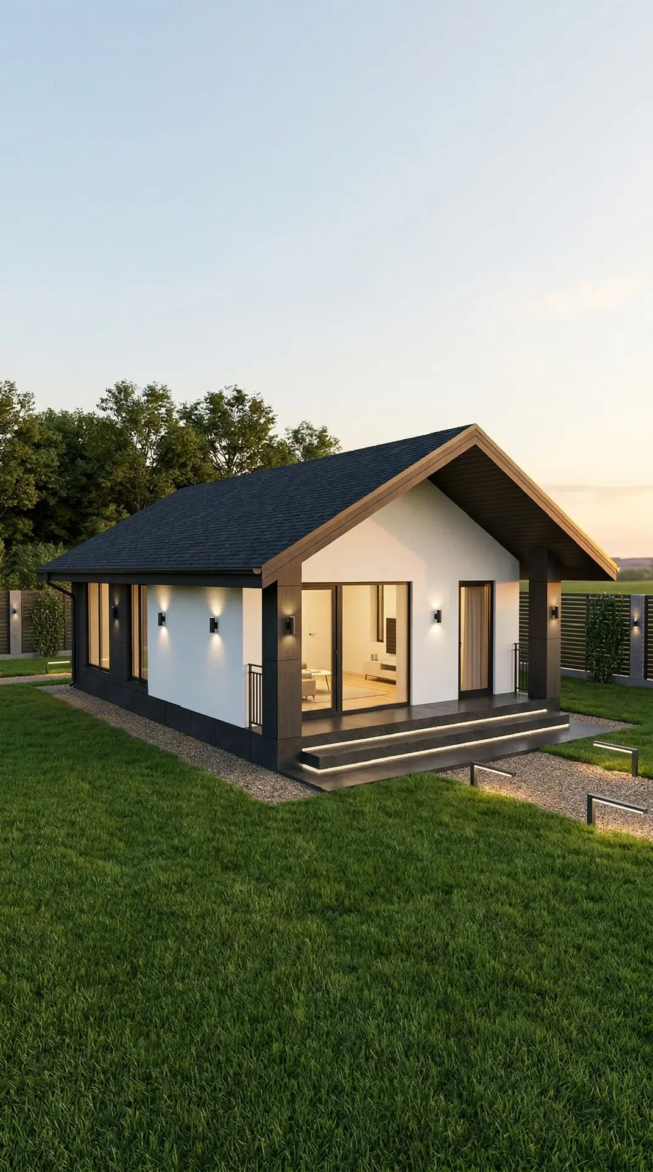
ТЕХНИЧЕСКОЕ ЗАДАНИЕ
на разработку проектной документации для строительства одноэтажного жилого дома

1. ОБЩИЕ ПОЛОЖЕНИЯ
1.1. Наименование объекта
Энергоэффективный, одноэтажный жилой дом для краткосрочной и долгосрочной аренды.

1.2. Место строительства
РФ, Краснодарский край, станица Кущёвская.
1.3. Дополнительная информация.
Некоторые работы будут выполняться самостоятельно, надзор за выполнением и приёмка работ будет выполняться своими силами. Проект должен хорошо восприниматься не профессионалом.
1.4. Состав проектной документации
- Архитектурно-строительная часть
- Конструктивные решения
- Инженерные системы:
- Водоснабжение (скважина, водоподготовка)
- Канализация (септик)
- Отопление (тёплый пол + электроконвекторы)
- Электроснабжение
- Вентиляция (естественная приточно-вытяжная)
- Сметная документация
- План закупки материалов и оборудования
- Пошаговая инструкция по возведению дома

1.5. Сроки выполнения
Проектная документация разрабатывается в течение 30 календарных дней с даты подписания договора.

2. АРХИТЕКТУРНО-ПЛАНИРОВОЧНЫЕ РЕШЕНИЯ

2.1. Общая площадь
Дом ~56 м² + терраса ~14 м²

2.2. Состав помещений
- Кухня-столовая — 16.5 м²
- Спальня 1 — 9,0 м²
- Спальня 2 — 9,0 м²
- Санузел совмещённый — 4.5 м²
- Техническое помещение — 2,8 м²
- Терраса/веранда — 14 м²
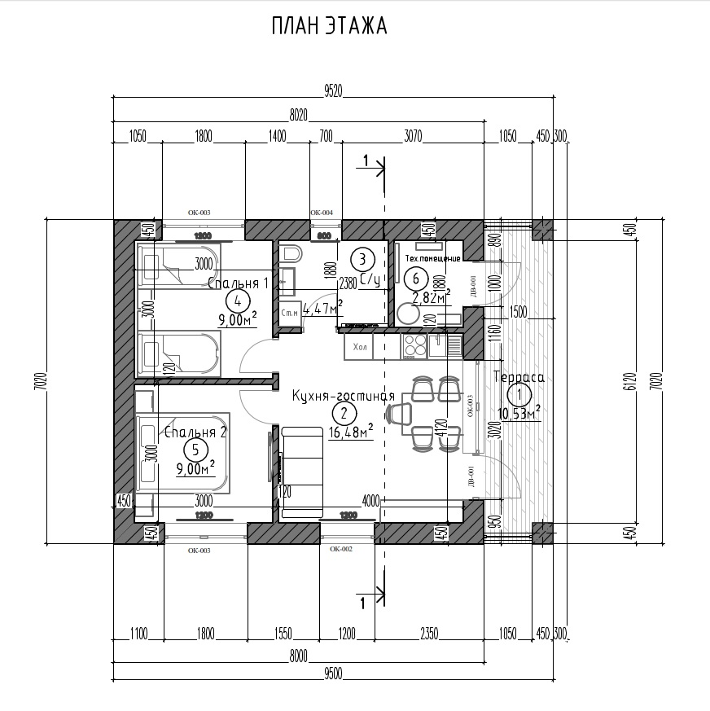
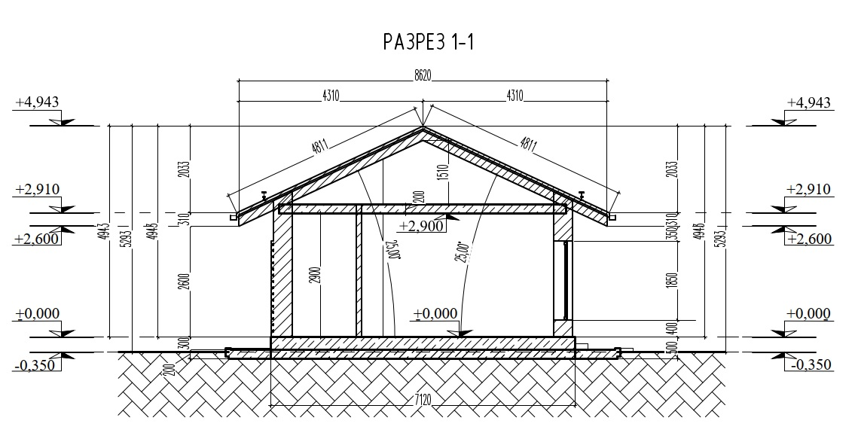
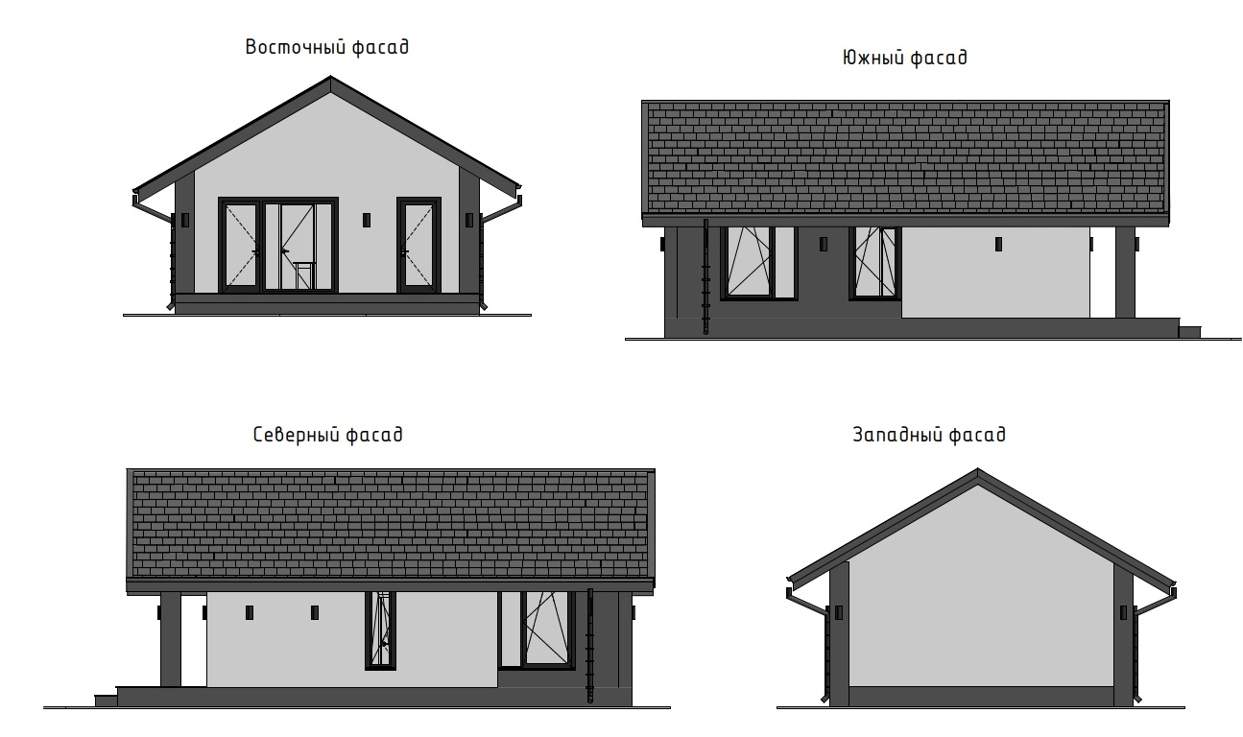

2.3. Высотные параметры
Высота чистового потолка — 2,7 м.

2.4. Отделка
- Фасад: штукатурка фасадная + окраска.
- Внутренняя отделка: стены — штукатурка + шпатлёвка + окраска; пол — керамогранит.

3. КОНСТРУКТИВНЫЕ РЕШЕНИЯ

3.1. Фундамент
- Тип: монолитная плитно-ленточная конструкция.
- Глубина заложения: цоколь над землёй 40 см + под землёй 60 см
- Гидроизоляция: обязательна.

3.2. Стены
- Материал: газоблок
- Толщина: 400 мм.
- Облицовка: фасадная штукатурка + шпатлёвка + краска.

3.3. Перекрытия
Определяются проектом. Рекомендуемый вариант: деревянные балки с утеплением и звукоизоляцией.

3.4. Крыша
- Тип: двускатная.
- Уклон: 25–35°.
- Кровельное покрытие: графитовая матовая металлочерепица (ЛСП)
- Стропильная система: деревянная.
- Утепление перекрытия: минвата 200–250 мм, с обязательной пароизоляцией.

4. ИНЖЕНЕРНЫЕ СИСТЕМЫ

4.1. Водоснабжение
- Источник: скважина (глубина и дебет ≥ 1,5 м³/ч — по результатам изысканий, диаметр 125–133 мм).
- Схема: глубинный насос → накопительный бак (у потолка в техпомещении) → насосная станция с гидроаккумулятором → система очистки.
- Водоподготовка (последовательно):
1. Фильтр грубой очистки с редуктором давления.
2. Умягчитель воды с солевым баком.
3. Картридж тонкой очистки.
4. УФ-стерилизатор.
- Дополнительно: бойлер косвенного/электрического нагрева, система защиты от протечек.

4.2. Канализация
- Наружная: энергонезависимый септик (3 камеры) с почвенной доочисткой. Производительность ≥ 1,5 м³/сут. Материал: бетон/полипропилен/стеклопластик. Вентиляция септика обязательна.
- Внутренняя: трубы 50 мм (сантехприборы), 110 мм (стояк). Уклоны по СНиП. Выводы в санузел, кухню и техпомещение.

4.3. Отопление
- Расчётные температуры: внутри +20…+24 °C, снаружи –15 °C (с учётом регионального пика +48 °C).
- Тип системы: электрический тёплый пол + настенные электроконвекторы (Никатен или аналог) с терморегуляторами.

4.4. Электроснабжение
- Выделенная мощность: 15 кВт.
- Ввод: воздушный/кабельный (определить проектом).
- Щит: автоматы, УЗО, реле напряжения, стабилизатор напряжения.
- Разводка: отдельные группы на освещение, розетки, мощные приборы.
- Заземление: обязательный контур.

4.5. Вентиляция и кондиционирование
- Вентиляция: организованная естественная приточно-вытяжная. Приточные клапаны с фильтрами, вытяжные каналы с дефлекторами, решётки с обратными клапанами. Принудительная вытяжка у кухонной плиты. Материалы негорючие.
- Схема размещения вентиляционных каналов с узлами прохода через кровлю и противопожарными разделками.
- Кондиционирование: сплит-система в кухне-гостиной (количество и мощность уточнить проектом).

5. ПЛАН ПРОИЗВОДСТВА РАБОТ (Пошаговая инструкция по возведению дома)
Данный раздел взят из шаблона. Нам нужна пошаговая инструкция по строительству дома.
5.1. Укрупнённый календарный график
1. Подготовительный этап (7 дней): разбивка осей, временное электричество, временные дороги.
2. Нулевой цикл (21 день): земляные работы, устройство фундамента, гидроизоляция, обратная засыпка.
3. Возведение коробки (45 дней): устройство монолитных стен и внутренних перегородок, монтаж перекрытий, стропильной системы и кровли.
4. Инженерные системы (30 дней): бурение скважины, установка септика, прокладка внутренних сетей (вода, канализация, электрика, вентиляция, отопление).
5. Отделочные работы (60 дней): фасад, штукатурка, устройство полов, малярные и плиточные работы, установка сантехники и электроточек.
6. Завершающие работы (15 дней): благоустройство, уборка, пуско-наладка, сдача объекта.

6. СМЕТНАЯ ДОКУМЕНТАЦИЯ
Данный раздел взят из шаблона, состав раздела может быть изменен по усмотрению специалиста.
6.1. Структура сметы
Сметы разбиваются на разделы: подготовительные и земляные работы; фундамент; стены и перегородки; кровля; все инженерные системы; внутренняя и фасадная отделка; благоустройство; резерв на непредвиденные расходы (3–5%).

6.2. Требования к расчёту
- Базовый уровень цен: 1-й квартал 2026 г.
- Стоимость материалов и оборудования выделять отдельными строками.
- Учесть транспортные расходы и (при необходимости) подключение к внешним сетям.

7. ПЛАН ЗАКУПКИ МАТЕРИАЛОВ И ОБОРУДОВАНИЯ
Данный раздел взят из шаблона, состав раздела может быть изменен по усмотрению специалиста.

7.1. Основные строительные материалы
- Фундамент: бетон, арматура, опалубка, гидроизоляция.
- Стены: керамзит, цемент, песок, штукатурные смеси, фасадная краска.
- Кровля: стропильная система, обрешётка, гидро- и пароизоляционные плёнки, металлочерепица/фальц-лок, водосточная система.
- Перекрытия: деревянные балки/ж/б плиты, лаги, минвата для утепления.
- Отделка: штукатурка, шпатлёвка, интерьерная краска, керамогранит.

7.2. Инженерное оборудование
- Водоснабжение: погружной насос, накопительный бак, насосная станция с гидробаком, фильтры (грубой очистки, умягчитель, тонкой очистки), солевой бак, УФ-стерилизатор, бойлер, система защиты от протечек.
- Канализация: септик (3 камеры), компрессор (если требуется), трубы.
- Отопление: тёплый пол (нагревательный мат/кабель), терморегуляторы, электроконвекторы с датчиками температуры.
- Электроснабжение: щит с автоматикой, стабилизатор, кабели, розетки, выключатели, светильники, контур заземления.
- Вентиляция: приточные клапаны, вытяжные каналы, дефлекторы, вент-решётки, переточные решётки в дверях, кухонная вытяжка.
- Увлажнение: центральный увлажнитель с подключением к ХВС.

7.3. Сроки поставки
Критически важное оборудование (скважинный насос, септик, электроконвекторы) заказывается на этапе проектирования. Поставка материалов синхронизируется с календарным графиком производства работ.

8. ТРЕБОВАНИЯ К КАЧЕСТВУ И СРОКАМ
Данный раздел взят из шаблона, состав раздела может быть изменен по усмотрению специалиста.

8.1. Качество
Строгое соответствие действующим СНиП, СП и ГОСТ. Все материалы и оборудование должны иметь сертификаты и паспорта. Гарантийные обязательства прописываются в договоре.

8.2. Регламентные сроки
- Разработка документации: 30 календарных дней.
- Срок действия проекта: 2 года.
- Внесение изменений: в течение 5 рабочих дней.

9. СОСТАВ ПРЕДОСТАВЛЯЕМОЙ ДОКУМЕНТАЦИИ
Состав может быть обсужден и изменён.
Проектная документация должна включать:
- Архитектурно-строительный раздел: пояснительная записка, генеральный план участка со схемой благоустройства, планы этажей, фасады, разрезы, план кровли с указанием уклонов, раскладкой кровельного покрытия и схемой организованного водостока, схема расположения окон и дверей с полной спецификацией (размеры, материал профиля, формула стеклопакета, коэффициент теплопередачи, способ открывания), ведомость отделки помещений.
- Конструктивный раздел: схема фундаментов, планы и схемы армирования, схемы стропильной системы, узлы и детали, теплотехнический расчёт ограждающих конструкций (стен, перекрытия, кровли) с определением точки росы.
- Инженерные разделы: схемы водоснабжения и канализации, схема отопления и вентиляции (с узлами прохода воздуховодов через кровлю и противопожарными разделками), схема электроснабжения с молниезащитой и контуром заземления, спецификации оборудования.
- Пошаговая инструкция по возведению дома: детальное руководство с выделенными контрольными точками приёмки скрытых работ (армирование, гидроизоляция фундамента, укладка тёплого пола до стяжки, пароизоляция перекрытий и т.п.).
- Сметная документация: сводный сметный расчёт стоимости строительства, объектная смета, локальные сметы на отдельные виды работ, ведомость объёмов работ (окончательный состав определяется проектировщиком).
- План закупки материалов и оборудования: ведомости основных материалов и оборудования с техническими характеристиками, график поставки (состав уточняется по усмотрению специалиста).

